2.2 Генерация значений показателей

Механизм генерации начинается с формирования массива значений отклика ("Генерация показателей –>Сгенерировать отклик") (рис. 2.5):
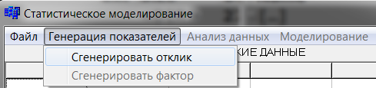
Рисунок 2.5 – Пункт меню для генерации значений отклика

В появившемся окне (рис. 2.6) необходимо указать: количество наблюдений, математическое ожидание и среднеквадратичное отклонение отклика:
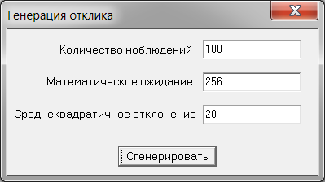
Рисунок 2.6 – Параметры генерации отклика

После указания параметров необходимо нажать <Сгенерировать>, в результате чего окно программы примет вид (рис. 2.7):
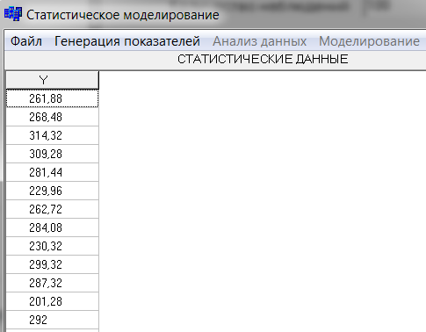
Рисунок 2.7 – Результат генерации отклика

Для генерации факторов используется пункт меню "Генерация показателей –>Сгенерировать фактор") (рис. 2.8):
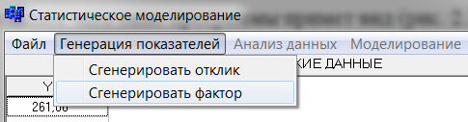
Рисунок 2.8 – Пункт меню для генерации значений фактора

В появившемся окне (рис. 2.9) необходимо указать: тип связи (прямая или обратная), математическое ожидание и среднеквадратичное отклонение фактора:
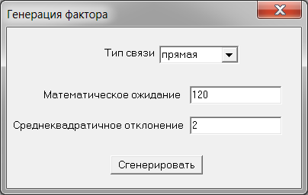
Рисунок 2.9 – Параметры генерации фактора
После указания параметров необходимо нажать <Сгенерировать>, в результате чего окно программы примет вид (рис. 2.10):
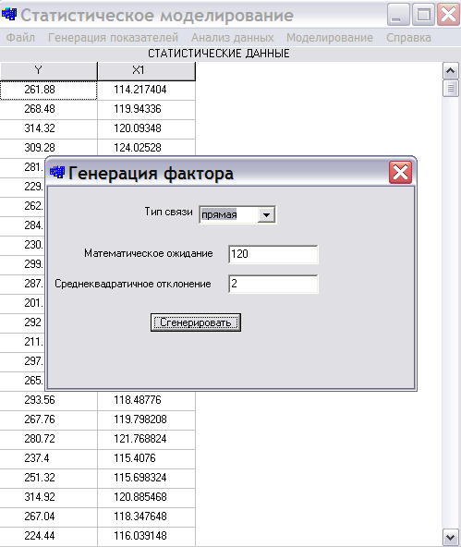
Рисунок 2.10 – Результат генерации фактора

После генерации 1-го фактора окно генерации остается активным. Для генерации следующего фактора необходимо указать его параметры (тип связи (прямая или обратная), математическое ожидание и среднеквадратичное отклонение фактора). После генерации всех факторов необходимо закрыть окно генерации.
Для обработки полученных данных используются пункты меню "Анализ данных" (см. 3 раздел) и "Моделирование" (см. 4 раздел).

